广州市正心汽配有限公司

配件即时交易平台
需求分析 V3.0



目 录
§第一章 需求综述 1
§第二章 需求分析 2
2.1 参考软件 2
2.2 对象分析 2
2.3 功能分析 2
2.3.1 群 2
2.3.2 C端用户 3
2.3.3 B端用户 4
§第三章 设计要求 9
3.1 数据字典 9
3.1.1 B端用户注册 9
3.1.2 C端用户注册 9
3.2 后台管理 9
3.2.1 企业帐号后台管理 9
3.2.2 运营商（正心公司）后台管理 11
3.3 网站访问界面 11
3.4 正心客服功能 11
3.5 会话界面功能 11
3.6 系统分布式部署 12

需求综述
建立一套具备前后台管理功能的P2P通讯系统平台，具有一般P2P通讯系统平台的功能，并具备汽配行业用户和群的一些特殊需求，具有一定的后台管理和分析的功能。
本文档对系统特有的功能作了一些分析，希望能清楚描述系统的需求，为系统的实现作好铺垫，最好能在开发之前跟开发人员进行一次面对面的交流，对文件中没有涉及的细节和疑问进行补充，保证开发人员正确理解需求的目的，使功能的实现不出现偏差。

需求分析

参考软件
QQ：腾讯QQ
53客服：http://www.53kf.com

对象分析
群：一般群或汽车品牌，如奔驰、宝马、福特、丰田……等。
B端用户：汽配供应商，在询盘交易平台通过实名注册成为会员，在注册时可以选择属于一个或几个汽车品牌，可以建立多个登录帐号（即：B端用户）。类似53客服有一个企业帐号，下面可以设置多个工号。
C端用户：客户，在询盘交易平台中询盘，有需求购买的一方，如汽车维修店、个体车主等，可以通过已注册的帐号登录系统询盘，也可以通过网站匿名直接询盘。

功能分析

群
系统提供后台设置聊天的群，分配群号，也可用汽车品牌作为群名称。
B端用户登录后，可以看见所属的群，并可双击进行群聊。
注意：群聊功能只限于B端用户之间的交流，C端用户和B端用户的交易询盘功能通过后面描述的方式实现。
B端用户群如下图：
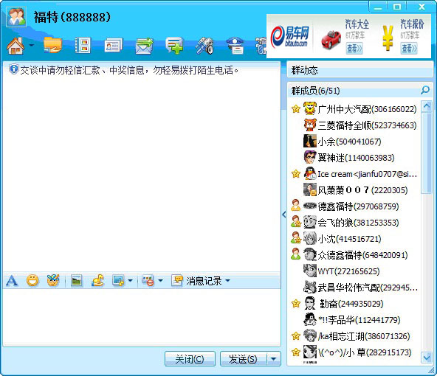

C端用户
C端用户通过网站WEB IM游客身份或客户端登录后，给群发送消息，消息通过群广播到B端用户，形成消息列表（即：询盘问题列表），B端客户双击问题可进行对话回复。如下图“C1用户”向福特群发送广播消息：
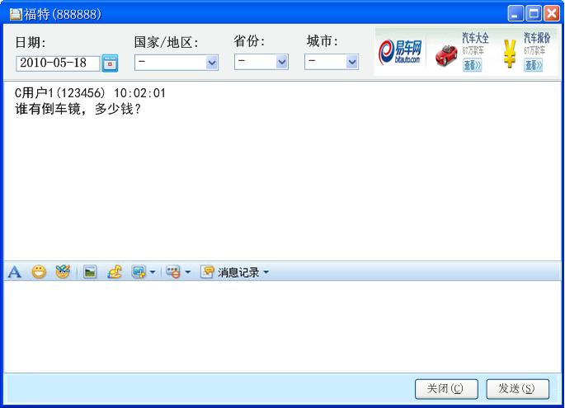
B端用户回复的消息，直接显示在该界面（见后面介绍），可按日期、国家/地区、省份、城市过滤B用户的消息，其中国家/地区、省份、城市是B端用户注册时必须填写的内容，国家/地区、省份、城市条件默认为全部。

B端用户
B端用户收到C端用户的询盘信息，形成消息列表，B端用户可以双击单个消息进行回复，回复内容直接到达B端用户询盘的界面（注意：这时回复的内容直接在C询问的界面，只有C端可以看到所有B端的回复，即每个B端用户对每个C端用户是点对点的。）。
一、B端用户即时消息列表
即时消息列表见下图，可按日期、国家/地区、省份、城市进行过滤，其中国家/地区、省份、城市是C端用户注册时必须填写的内容，本消息列表国家/地区、省份、城市条件默认为全部。
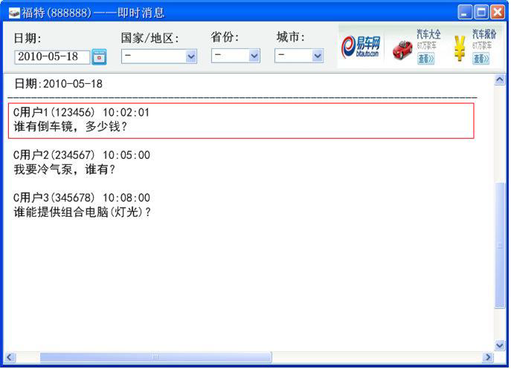

二、B端用户选择C用户的消息答复（选择：C用户1）
B端用户1选择问题的回复界面：
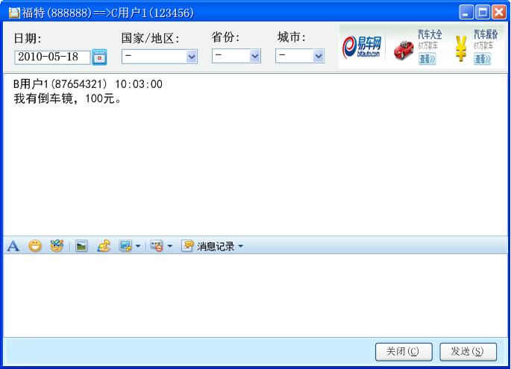
C端用户在原来的询盘界面收到回复：
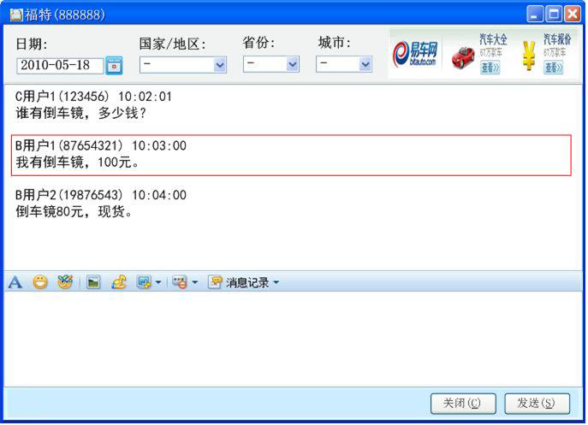

三、C端用户和B端用户单独会话
C用户1双击B用户1的回复，可进行单独会话：
C端用户界面（B端用户和C端用户单独会话）：
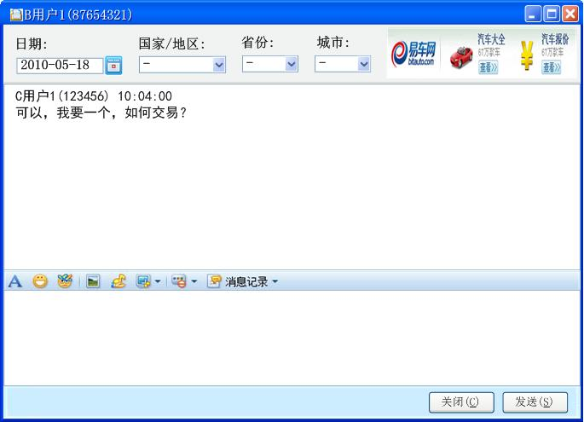
B端用户界面（B端用户和C端用户单独会话）：
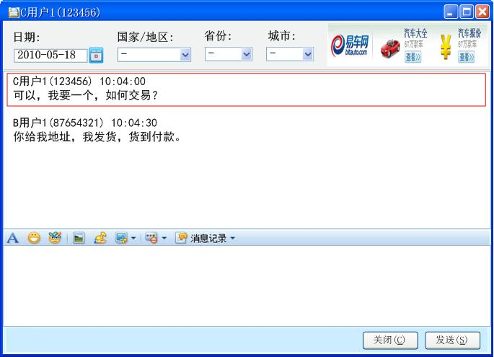

设计要求

数据字典

B端用户注册
一、企业帐号注册
帐号、登录密码、公司名称、国家/地区、省份、城市、联系人、电话号码、E-mail、公司网址、传真号码、手机、QQ、MSN、营业执照图片。
二、工号注册（企业帐号下可设置多个登录工号，即B端用户）
帐号（系统分配）、姓名、密码、性别、经营品牌（即：群，可设置多个，通过申请，系统自动审核或通过人工审核）、手机、邮箱、入职日期、部门、毕业院校、个人说明。

注：蓝色为注册时必填项，下划线项的值为通过选择得到。

C端用户注册
帐号（系统分配）、密码、昵称、性别、国家/地区、省份、城市、生日、年龄、生肖、星座、血型、手机、电话、邮箱、职业、毕业院校、个人主页、个人说明。
注：蓝色为注册时必填项，下划线项的值为通过选择得到。

后台管理

企业帐号后台管理
通过已注册的企业帐号登录，具备一定的后台管理功能，如帐号管理、聊天记录、数据分析等功能，请参考53客服的后台：
http://www.53kf.com 帐号：gzzx 工号：gzzx-6 密码：111111

一、企业下属B端用户帐号管理
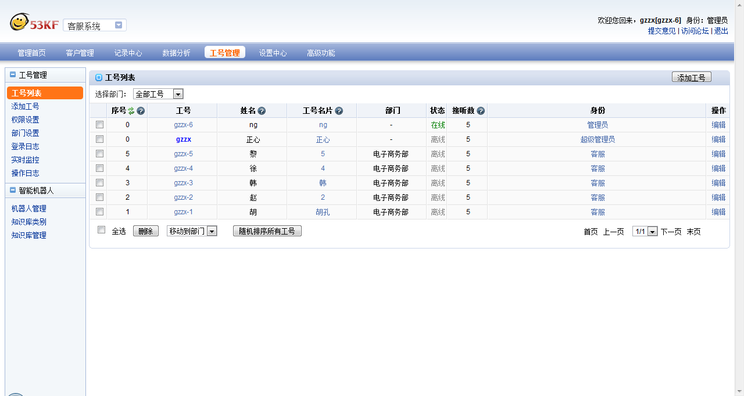
二、通过条件查询企业下属B端用户聊天记录
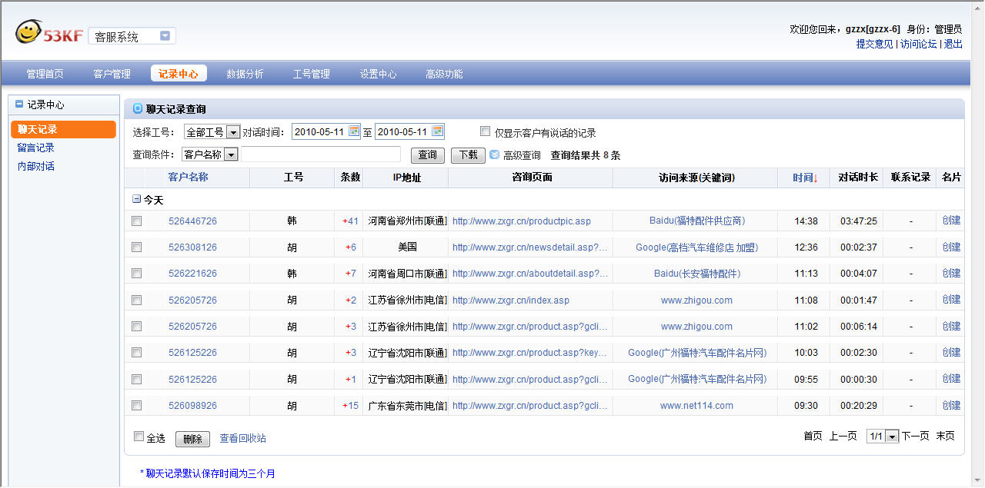
三、按时间段查询访问量和咨询量
可根据时间段查询访问量、咨询量等。

运营商（正心公司）后台管理
具备正心公司的后台管理功能，设置不同的用户、密码和权限，具备所有B端用户和C端用户的聊天记录查询功能。
可设置黑名单IP地址，防止恶意访问和攻击。

网站访问界面
具备WEB IM功能，可通过虚拟号码直接发送消息，也可以登录发送消息。

正心客服功能
后台可设置正心客服的号码，用户可通过网站或者客户端直接向正心客服咨询系统使用的中遇到的问题。

会话界面功能
会话界面保持顶部的日期、国家/地区、省份、城市搜索选项，右上角显示广告位。
会话界面具备功能：设置字体颜色格式、表情功能、发送图片、发送文件、屏幕截图、消息记录。
所有的消息记录（已注册用户），C端用户消息后面显示地理位置，B端用户消息后面显示地理位置和公司名称（见图中红色圈住部分）。
如下图：
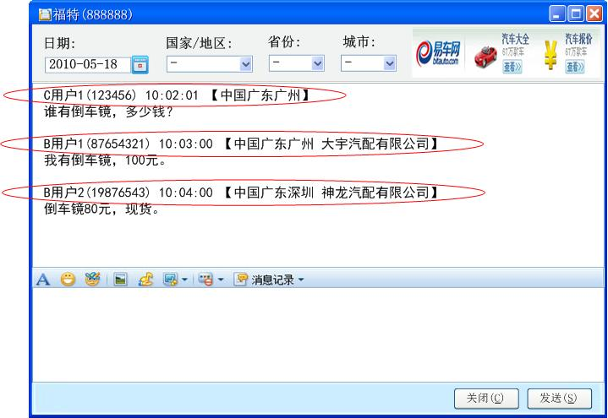

系统分布式部署
架构设计要考虑支持多应用服务器分布式部署，解决未来用户增长带来的性能需求。
以下几个方面考虑可以供参考：
- 不同的群的会话消息可设置通过不同IP的服务器进行处理；
- 不同地区的C端用户和B端用户的会话消息可设置通过不同IP的服务器处理。

